ИНСТИТУТ ХИМИИ
КОМИ НАУЧНОГО ЦЕНТРА
УРАЛЬСКОГО ОТДЕЛЕНИЯ
РОССИЙСКОЙ АКАДЕМИИ НАУК
РОССИЙСКИЙ ФОНД ФУНДАМЕНТАЛЬНЫХ ИССЛЕДОВАНИЙ
РОССИЙСКОЕ ХИМИЧЕСКОЕ ОБЩЕСТВО ИМ. Д.И. МЕНДЕЛЕЕВА
НАНОТЕХНОЛОГИЧЕСКОЕ ОБЩЕСТВО РОССИИ

Программа
VII Всероссийской молодежной научной конференции
«Химия и технология новых веществ и материалов»

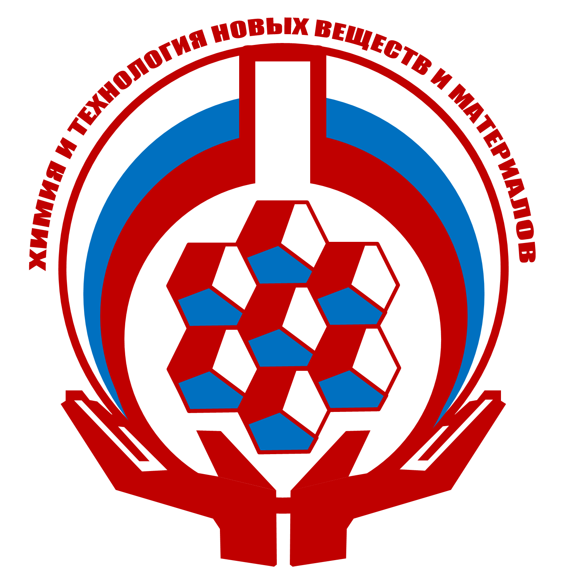

СЫКТЫВКАР 2017
Программа VII Всероссийской молодежной научной конференции
«Химия и технология новых веществ и материалов»

Институт химии, г. Сыктывкар

31 мая 2017, Актовый зал Института химии (6 этаж)
10:00 – 13:00 | Регистрация участников
13:00 | Открытие конференции,  приветственное слово ВРИО директора Института химии  д.х.н. Рубцовой С.А
13:15 | Школа молодого ученого:  1. Филипчук В.В. ООО «Инновация»  «Как получить средства на НИОКР и создание бизнеса в рамках программ У.М.Н.И.К. и СТАРТ»
Устные доклады (10 мин.– доклад, 5 мин.– вопросы)
Председатель: д.х.н. Демин Валерий Анатольевич
13:30 | Бабкина Т.А. – АДГЕЗИОННЫЕ СВОЙСТВА ЭПОКСИПОЛИМЕРНЫХ МАТРИЦ, МОДИФИЦИРОВАННЫХ НАНОЧАСТИЦАМИ ОКСИДОВ МЕТАЛЛОВ
13:45 | Гребёнкина О. Н.– СИНТЕЗ НОВЫХ МОНОТЕРПЕНОВЫХ СУЛЬФОКИСЛОТ И ИХ ПРОИЗВОДНЫХ
14:00 | Мартаков И. С. – АГРЕГАТИВНАЯ УСТОЙЧИВОСТЬ И СТРУКТУРООБРАЗОВАНИЕ НАНОКРИСТАЛЛИЧЕСКОГО ХИТИНА В ВОДНЫХ ДИСПЕРСИЯХ, СОДЕРЖАЩИХ KCL
14:15 | Гурьева Я.А. – СИНТЕЗ НОВЫХ ХИРАЛЬНЫХ ХЕЛАТНЫХ КОМПЛЕКСОВ ПАЛЛАДИЯ НА ОСНОВЕ АЗОТСОДЕРЖАЩИХ ПРОИЗВОДНЫХ 2-ГИДРОКСИПИНАНОНА-3
14:30 | Королева М.С. – СИНТЕЗ И ЭЛЕКТРИЧЕСКИЕ СВОЙСТВА МЕДЬ-МАГНИЙ СОДЕРЖАЩИХ НИОБАТОВ ВИСМУТА
14:45 | Хныкина К. А. – ДИПОЛЬНАЯ ПОЛЯРИЗАЦИЯ КОНФОРМЕРОВ П-БИС-[4-(ГЕКС-2-ИЛОКСИКАРБОНИЛ)ФЕНИЛ]БЕНЗОЛА
15:00– 15:30 | Кофе-брейк
Устные доклады (10 мин.– доклад, 5 мин.– вопросы) :
15:30 | Пискайкина М.М. – СТРОЕНИЕ И ЭЛЕКТРИЧЕСКИЕ СВОЙСТВА МАГНИЙ И ЦИНКСОДЕРЖАЩИХ ТИТАНАТОВ ВИСМУТА
15:45 | Шнейдер В.А. – ИЗУЧЕНИЕ КИСЛОТНО-ОСНОВНЫХ СВОЙСТВ ПОВЕРХНОСТИ ОКСИДОВ МЕТАЛЛОВ МЕТОДОМ ПОТЕНЦИОМЕТРИЧЕСКОГО ТИТРОВАНИЯ
16:00 | Михайлов В. И. – ИССЛЕДОВАНИЕ СОРБЦИОННЫХ СВОЙСТВ МАТЕРИАЛОВ НА ОСНОВЕ ОКСИДОВ АЛЮМИНИЯ И ЖЕЛЕЗА
16:15 | Беляев И. М.– СИЛИЦИРОВАНИЕ TaC ГАЗОМ SiO
16:30 | Рачко О. И. – ПРОИЗВОДСТВО ЩЕЛОЧНОЙ ЦЕЛЛЮЛОЗЫ ИЗ РАЗНОТРАВЬЯ

1 июня 2017 г., Актовый зал Института химии
9:30 | Утренний кофе-брейк
Устные доклады (10 мин.– доклад, 5 мин.– вопросы)
Председатель: д.х.н. Садыков Раис Асхатович
10:00 | Мелехин А. К.– СИНТЕЗ НОВЫХ СУЛЬФИДОВ НА ОСНОВЕ 10-ГИДРОКСИ ИЗОКАМФЕНИЛ ТИОЛА, НЕОМЕНТАНТИОЛА, 4-КАРАНТИОЛА СОДЕРЖАЩИХ ОСТАТОК L-СЕРИНА
10:15 | Кузиванов И. М. – КИНЕТИЧЕСКИЕ ИССЛЕДОВАНИЯ РЕАКЦИИ ДИОКСИДА ХЛОРА С ТЕРПЕНОВЫМИ ТИОЛАМИ КАРАНОВОЙ СТРУКТУРЫ
10:30 | Никонова Н. Н.– ИССЛЕДОВАНИЕ ЭКСТРАКТИВНЫХ СОЕДИНЕНИЙ ДРЕВЕСНОЙ ЗЕЛЕНИ PINUS SYLVESTRIS
10:45 | Макарова Т. Б. – БРОМИРОВАНИЕ ПОРФИРИНОВ С ЭЛЕКТРОНОДОНОРНЫМИ АРОМАТИЧЕСКИМИ ЗАМЕСТИТЕЛЯМИ
11:00 | Легкий Ф. В. – ИССЛЕДОВАНИЕ КИСЛОТНО-ОСНОВНЫХ СВОЙСТВ ОРГАНО-НЕОРГАНИЧЕСКИХ КОМПОЗИЦИЙ ЦЕЛЛЮЛОЗЫ С НАНОДИСПЕРСНЫМ ОКСИДОМ АЛЮМИНИЯ
11:15 | Сафина Г. Д. – ИССЛЕДОВАНИЕ ВОДОРОДНЫХ СВЯЗЕЙ ДИБОРНОЛА С РАЗЛИЧНЫМИ РАСТВОРИТЕЛЯМИ МЕТОДОМ ЯМР 1Н
11:30 | Рочева Т. К. – СИНТЕЗ ГИБРИДНЫХ МОЛЕКУЛ, СОДЕРЖАЩИХ ПОРФИРИНОВЫЙ И 2,6-ДИАЛКИЛФЕНОЛЬНЫЕ ФРАГМЕНТЫ
11:45 | Краснов А.Г. – РАСЧЕТ ИЗ ПЕРВЫХ ПРИНЦИПОВ СТРУКТУРНЫХ, ЭЛЕКТРОННЫХ, ОПТИЧЕСКИХ СВОЙСТВ ДОПИРОВАННЫХ S-ЭЛЕМЕНТАМИ ПИРОХЛОРОВ ТИТАНАТА ВИСМУТА
12:00 | Ильченко Н. О. – СИНТЕЗ ХИРАЛЬНЫХ МОНОТЕРПЕНОВЫХ СУЛЬФИНАМИДОВ
12:15 | Федорова И.В.– ИССЛЕДОВАНИЕ ВЗАИМОДЕЙСТВИЯ РЕЗОРЦИНА И ПИРОКАТЕХИНА С ПРЕНОЛОМ В ПРИСУТСТВИИ (i-PrO)₃Al
12:30–13:30 | Обед

Устные доклады (10 мин.– доклад, 5 мин.– вопросы)
Председатель: д.х.н. Пийр Ирина Вадимовна
13:30 | Изместьев Е. С. – СИНТЕЗ НОВЫХ ГЕТЕРОЦИКЛОВ 3,4-ДИГИДРОПИРИМИДИНОВОГО ТИПА НА ОСНОВЕ ТЕРПЕНОИДОВ
13:45 | Кривошапкина Е. Ф. – МОДИФИКАЦИЯ ПОВЕРХНОСТИ МАКРОПОРИСТОЙ КЕРАМИКИ ОКСИДНЫМИ НАНОЧАСТИЦАМИ
14:00 | Канева М. В. – ПРОИЗВОДНЫЕ ЦЕЛЛЮЛОЗЫ, МОДИФИЦИРОВАННЫЕ ТЕТРАХЛОРИДОМ ТИТАНА
14:15 | Гырдымова Ю. В. – МИРТАНИЛТИОТРИАЗОЛЫ И ИХ АНТИОКСИДАНТНАЯ АКТИВНОСТЬ
14:30 | Матвеева К. В. – МОДЕЛИРОВАНИЕ ГРАФИТОПОДОБНЫХ СТРУКТУРНЫХ ФРАГМЕНТОВ G-C3N4 С КОМПОНЕНТАМИ ПОЛИЦИКЛИЧЕСКИХ АРОМАТИЧЕСКИХ УГЛЕВОДОРОДОВ
14:45 | Шахматов Е. Г. – СТРУКТУРНО-ХИМИЧЕСКАЯ ХАРАКТЕРИСТИКА ПОЛИСАХАРИДОВ ДРЕВЕСНОЙ ЗЕЛЕНИ ЕЛИ ОБЫКНОВЕННОЙ
15:00 | Слюсаренко М. А. – ОБРАЗЦЫ ВЫСОКОМОЛЕКУЛЯРНОГО ХИТОЗАНА РАЗНЫХ ПРОИЗВОДИТЕЛЕЙ В ТЕХНОЛОГИЯХ ПОЛУЧЕНИЯ ВОЛОКОН МЕДИЦИНСКОГО НАЗНАЧЕНИЯ
15:15 | Кофе-брейк
2 июня 2017 г. Закрытие конференции (Актовый зал Института химии (6 этаж))
9:30 – 12:00 | Доклад–мастер класс: Туруло Валерий Николаевич  КЛАСТЕРНЫЙ ПОДХОД В ЭКОНОМИКЕ  КАК ОТВЕТ НА ВЫЗОВЫ IV ПРОМЫШЛЕННОЙ РЕВОЛЮЦИИ  Круглый стол и подведение итогов.
12:00–18:00 | Выезд на природу (база отдыха Визябож)  Автобус от Института химии (Первомайская 48)

